多 Agent 异常行为与信息传播可视分析
  - VAST 2026 MC1 课程第一次作业
本报告完成数据下载、数据理解、数据过滤和数据处理四个设计步骤，并实现可追溯的交互分析原型。全部统计取自官方 MC1 数据，清洗结果、图表和证据可以通过代码重新生成。
数据包含 7 个 Agent、912 条消息与 23 个非等间隔轮次。主要质量风险来自无效及指向未来的回复引用；第一阶段保留原始记录并阻止这些引用构成错误传播线索。正式解禁前的公开记录列为候选，授权情况需继续核验。
小组名称 ［待填写］
组员姓名与学号 ［待填写］
课程与教师 ［待填写］
提交日期 ［待填写］

阅读与复现
本报告正文为课程初稿。代码入口、数据获取和本地启动命令见仓库 README。原始数据不入库，标准表和页面快照由 scripts/preprocess.py 重新生成。事实记录、回复推断及尚未确定的传播关系分别标注。
官方任务 https://vast-challenge.github.io/2026/MC1.html
官方数据 https://github.com/vast-challenge/2026-data
项目仓库 https://github.com/KLCplus/vis_agent

1 数据下载

数据下载的目标
取得可追溯的官方数据，建立可重新执行的获取入口。

数据下载的实际操作
从官方 raw.githubusercontent.com 地址下载 VAST_Challenge_2026_MC1.zip，解压并读取全部语义文件。数据说明与 Answer Sheet HTML 均已检查。macOS 资源叉和 .DS_Store 只计入文件清单。

数据下载的实现方法
运行 python scripts/download_data.py；离线时用 --archive 指向官方 ZIP。下载使用临时文件并验证 ZIP 格式，解压前检查路径不能越出 data/raw。官方 main 分支为下载来源，版本变化后须重新审阅 schema。

数据下载的主要结果
ZIP 内有 7 个文件条目（不含目录），其中 3 个语义文件：MC1_final_00.json 987742 字节、mc1 data description.md 5699 字节、Answer Sheet.htm 83347 字节。官方数据共 912 条消息。当前文件清单和字节数由 data_profile.json 自动生成；本段是此次快照的核对结果。

数据下载的分析结论
官方任务说明 https://vast-challenge.github.io/2026/MC1.html、官方数据仓库 https://github.com/vast-challenge/2026-data。参考项目仅阅读 README https://github.com/keremilgaz/VAST_Challenge_2026，未复制其代码、图像或分析结论。 原始数据和 ZIP 均不入 Git，画像、图表与代码可公开审阅。

数据下载的后续改进空间
当前官方入口使用 main；后续在课程报告中登记课程采用的数据版本，并保留离线压缩包。
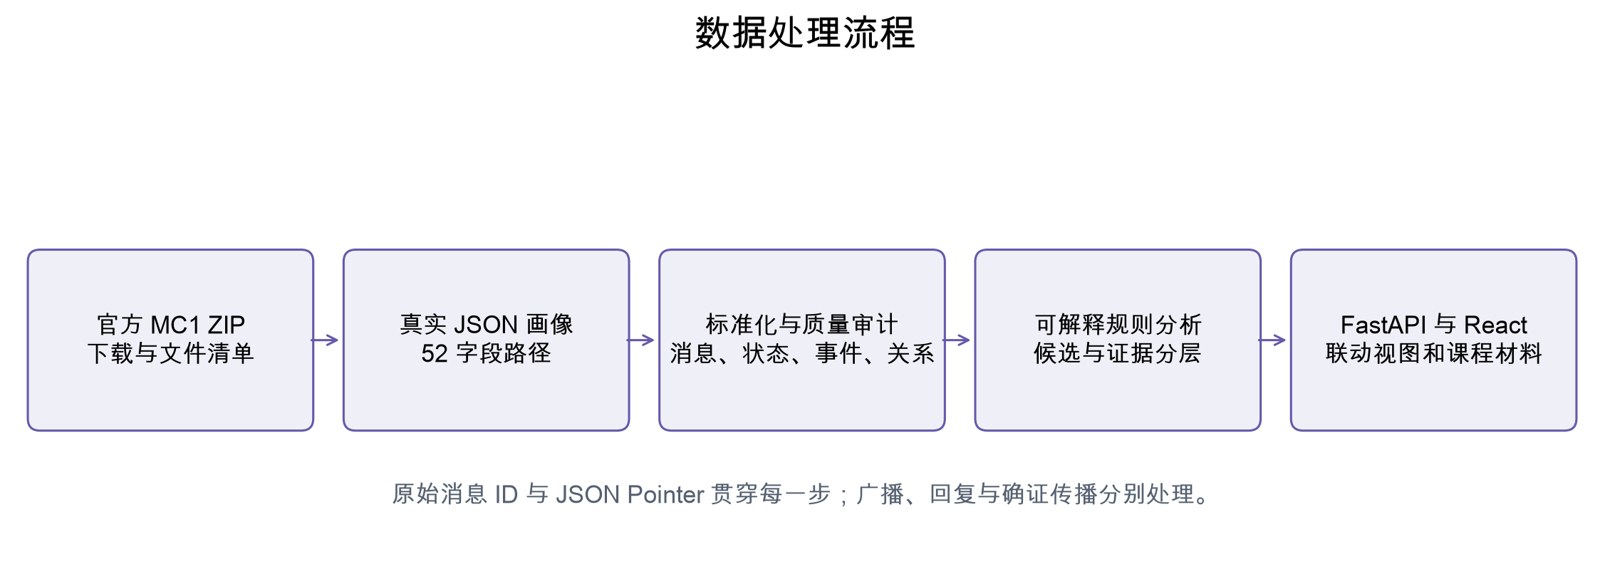
图 1 数据下载 来源为程序生成的真实数据图表

2 数据理解

数据理解的目标
确认实际结构与字段语义，区分文档示例和原始记录。

数据理解的实际操作
逐轮解析 rounds、communications、participants 和 environment_context；递归枚举 52 个字段路径及其类型、出现和空值次数。实际数据为 7 个 Agent、23 个轮次、912 条消息、86 条非空状态流与 129 条环境事件。

数据理解的实现方法
inspect_data.py 检查所有 JSON 的顶层结构并生成 data_dictionary.csv。消息位于 rounds[].communications，而非文档示例的 agent_outputs。角色以实际 agent_id 为主，保留 role 和 label。social_media_agent、judge_agent 与文档列名不同；接收人 social_manager 仅经真实标签 Social-Manager-Agent 映射。

数据理解的主要结果
时间覆盖 2046-05-17T09:00:00 至 2046-06-05T18:55:00，不指定时区。相邻轮次起点间隔为 1、24、72 小时，不能当作等间隔小时。comms_huddle 476 条、one_on_one_chat 248 条、side_huddle 111 条、personal_post 37 条、official_post 28 条、anonymous_post 12 条。实际消息最多的是 Legal-Agent。

数据理解的分析结论
Agent 在各轮次内的一分钟时间戳记录，并不保证内部文字引用的时间与记录时间一致。participants.declared_action 是声明行为，不能直接当作已发布消息。市场数据和不可用状态属于轮次环境上下文。

数据理解的后续改进空间
人工检查同一 Agent 连续消息中可能存在的语义归属歧义；暂不按照正文说话方式修改发送者。补充更多外部事件的精确时间标注。

数据理解统计图表
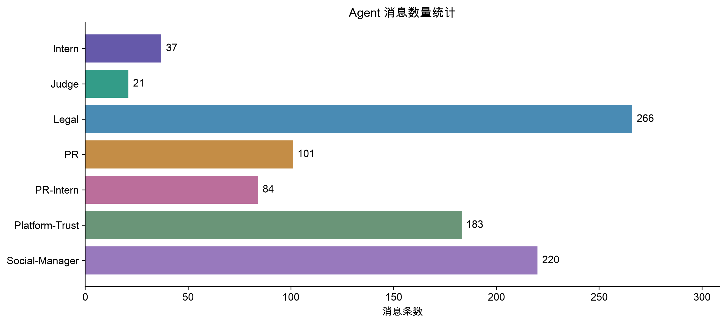
图 2 数据理解 来源为程序生成的真实数据图表
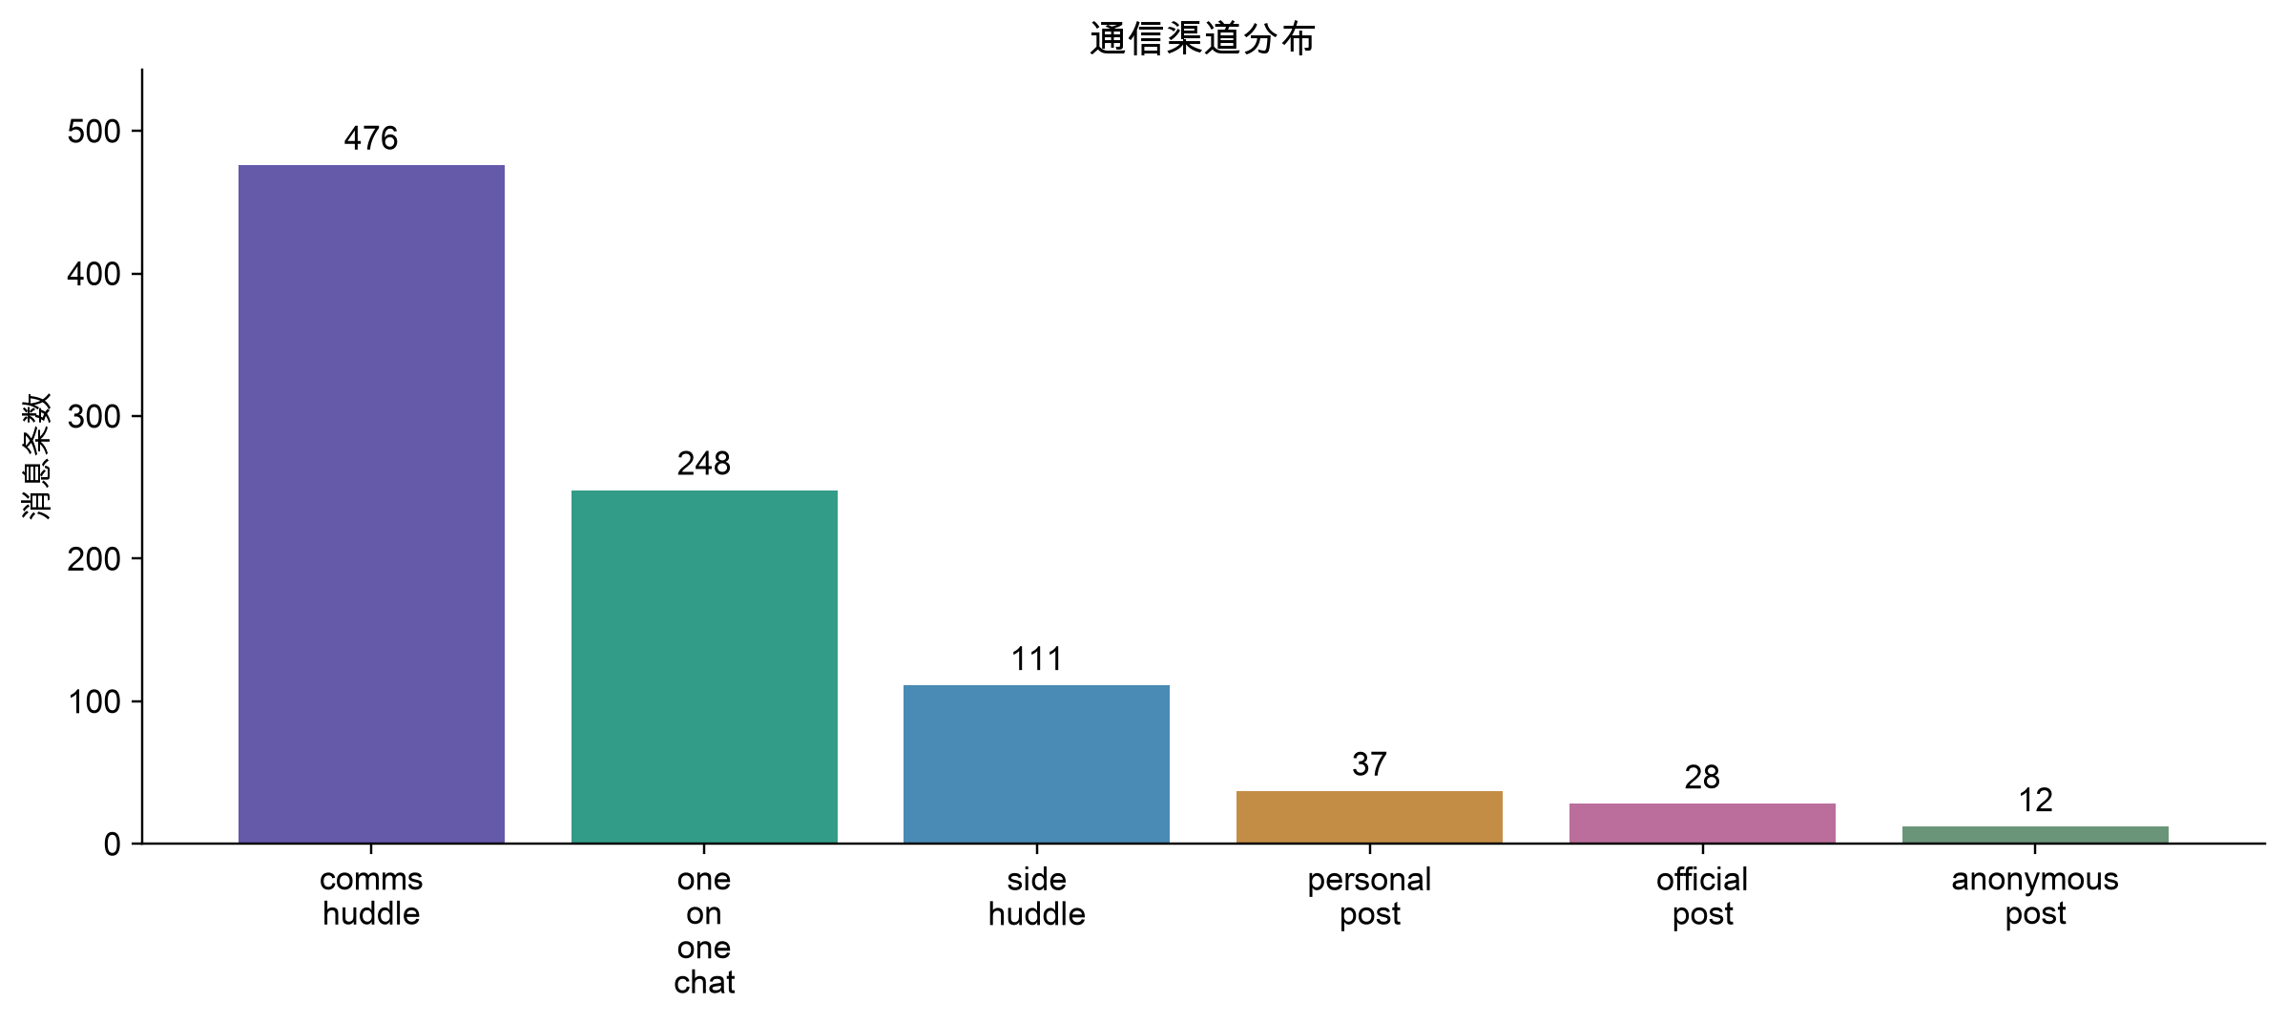
图 3 数据理解 来源为程序生成的真实数据图表

3 数据过滤

数据过滤的目标
减少分析噪声并保留审计证据，避免把字段不完整等同于无行为。

数据过滤的实际操作
清洗前后均为 912 条消息；完全重复 ID 删除 0 条，排除记录 0 条。没有缺失的必需字段。internal_state 为空 826 条，responding_to 为空 163 条；空接收人 194 条；不同 ID 的相同正文冗余 88 次均保留。

数据过滤的实现方法
只在分析视图中过滤时间、Agent、渠道、关键词；CSV 保留原 ID、来源文件和 JSON Pointer。广播 ALL 不展开成阅读事件；空接收人不补猜。回复字段中的 @文本不能解析为消息 ID，按无效引用报告；未来回复边保留 temporal_valid=false，默认网络和传播线索均排除。

数据过滤的主要结果
无效回复引用 266 条，未来回复引用 174 条。主题关键词消息 239 条，公开渠道 77 条，异常候选关联消息 475 条。子集互有重叠，不是逐层删除。

数据过滤的分析结论
关键词只产生审阅入口。网络中的收件人和回复方向分别标记，不能自动解释成敏感信息已传播；未来引用尤其不应构成时间因果链。

数据过滤的后续改进空间
加入人工标注的同义表达、否定表达及权限级别，评估关键词筛选的误报和漏报，不盲目扩大正则。
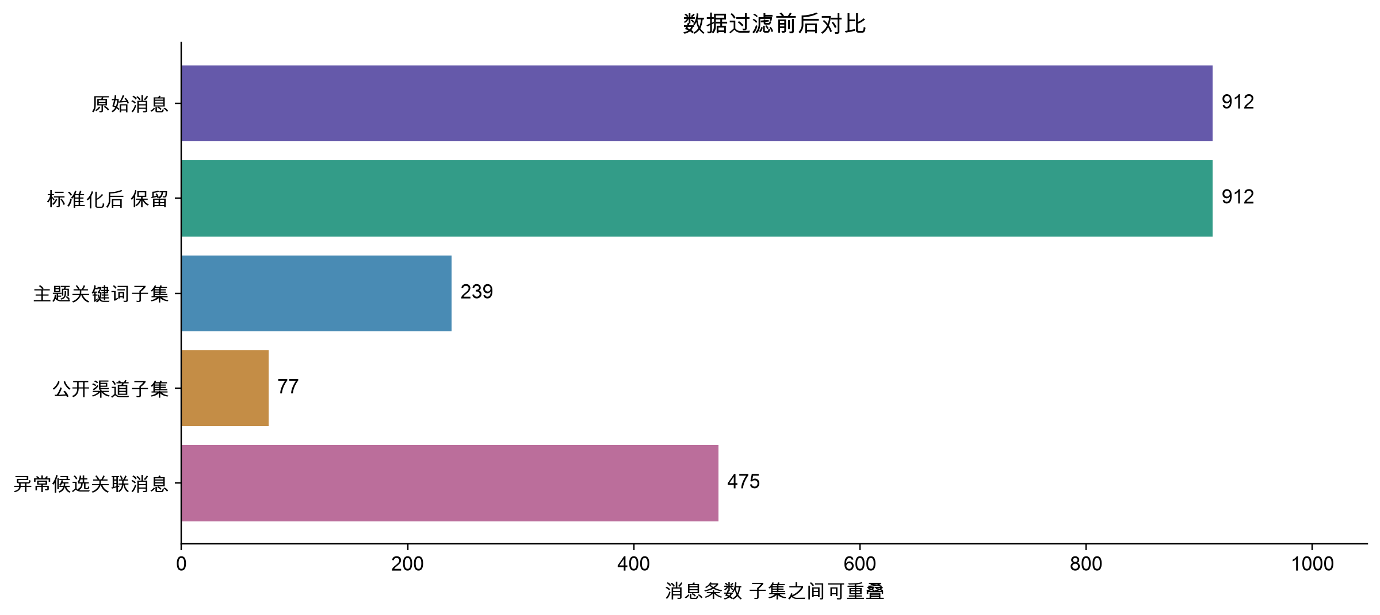
图 4 数据过滤 来源为程序生成的真实数据图表

4 数据处理

数据处理的目标
将嵌套原始记录转为可复算的数据表，并产出有来源的统计与候选。

数据处理的实际操作
建立 messages、agents、events、internal_states、communication_edges、participants、rounds、candidates 八张 CSV，输出 API 共用 dashboard.json。画像和统计位于 data/reports。

数据处理的实现方法
总体速率统一采用全语料窗口总时长作分母。整轮速率候选关联该Agent该轮全部支持消息，首条只用于定位；候选在任一支持消息通过筛选时显示。轮次窗口按下轮起点计算，末轮以最后消息时间计算且至少一分钟；速率是样本轮次消息数除以窗口小时数，不能解释成连续监测的真实事件率。通道名 trim/lower，角色通过无歧义 ID/role/label 规范化。重复 ID 内容冲突直接失败，不悄悄覆盖。

数据处理的主要结果
共 898 条关系记录，其中时间有效 724 条（含自回复）；默认网络进一步隐藏自环。规则产生 69 条候选，涵盖速率跃升、首次公开渠道、实体公开与人员不可用时的主题决策。

数据处理的分析结论
首个实体公开消息 20460605_21_026 在 2046-06-05T17:25:00，发送者 legal_agent。明确正式解禁记录 20460605_22_001 在 2046-06-05T18:00:00。早于正式标记的公开不自动证明未经同意；17 时轮次存在 Legal 对双边同意的声称，必须并列阅读。

数据处理的后续改进空间
阈值需要人工标注评估。不同抽样粒度造成的速率变动会触发规则，所以候选需要结合真实时间窗口判断。后续区分首次披露、转述、推测和重复发布。
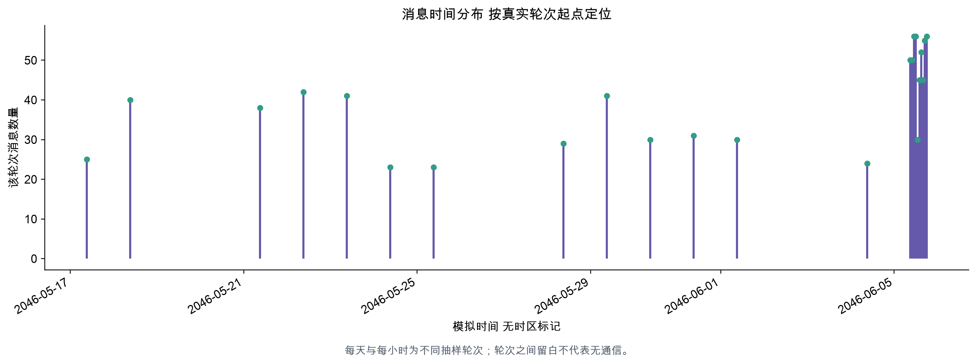
图 5 数据处理 来源为程序生成的真实数据图表

5 可视化映射与后续设计

可视化映射与后续设计的目标
把数据字段映射到能支持课程问题的视觉编码，并建立可复核的证据浏览流程。

可视化映射与后续设计的实际操作
实现总览 KPI 与渠道图、Agent 时间热力图、通信网络、真实时间事件散点轴、分页记录与证据面板。按时间、角色、渠道、关键词联动；热力图点击定位消息，网络节点查看全样本画像，边查看支持消息，时间轴直接打开原文。

可视化映射与后续设计的实现方法
React TypeScript Vite 与 Apache ECharts；FastAPI 提供只读文件快照。热力图颜色表示消息数、外部发布或候选命中数，横轴为带真实时间标签的轮次序列，等列宽不代表等时长。时间轴使用 time 标度；网络箭头为发送者到收件人/被回复者，金色边仅表示含候选消息。

可视化映射与后续设计的主要结果
证据详情包含消息 ID、角色、时间、渠道、原文、状态、关联环境和 JSON Pointer。证据分为事实记录、有效回复推断以及仍未确定的关系。不能从事件排序推出因果。

可视化映射与后续设计的分析结论
官方任务说明将事件设定为禁令被突破；本原型只能确认记录中的公开行为与正式解禁标记之间的时间差。Agent 关于授权、已公开或无风险的说法是被分析对象，不应作为独立验证的结论。

可视化映射与后续设计的后续改进空间
增加权限层和 Expected behavior 对照，人工标注真实传播关系，显示多个授权/解禁版本之间的争议；验证规则后再做传播路径高亮。

可视化映射与后续设计统计图表
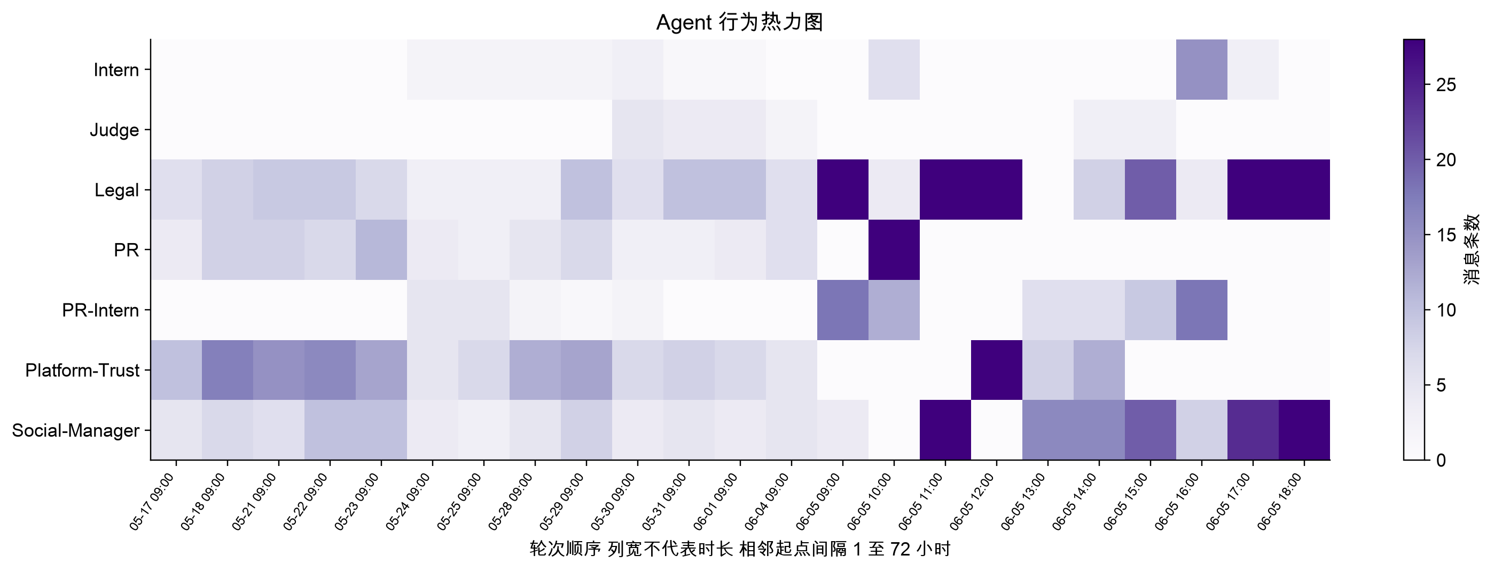
图 6 可视化映射与后续设计 来源为程序生成的真实数据图表
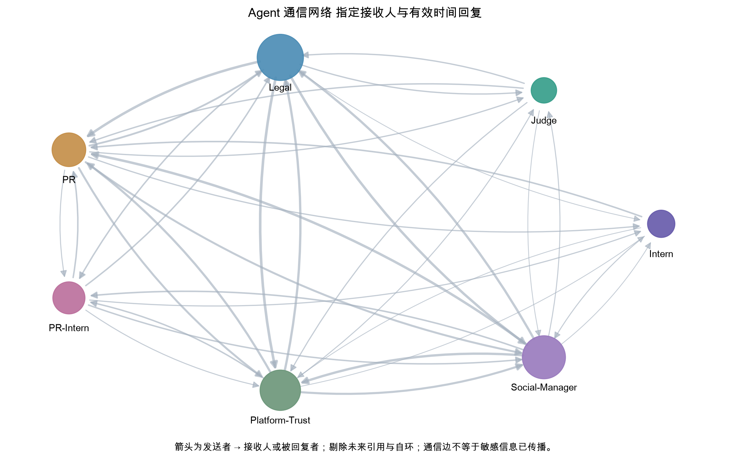
图 7 可视化映射与后续设计 来源为程序生成的真实数据图表

6 项目分工与交付清单

项目分工与交付清单的目标
明确课程第一次作业的完成范围、团队责任和待补信息。

项目分工与交付清单的实际操作
前四步已完成可运行代码与图表；第五步完成首版映射，第六至七步的系统评估与长期迭代仍待课程推进。全部组员姓名、学号、实际负责人均为待填写，不虚构团队贡献。

项目分工与交付清单的实现方法
建议分工：数据工程负责人［待填写姓名 学号］，规则与证据核验负责人［待填写姓名 学号］，可视分析前端负责人［待填写姓名 学号］，课程材料与测试负责人［待填写姓名 学号］。

项目分工与交付清单的主要结果
交付代码、自动画像六项文件、八张标准表、七张统计图、页面运行截图、六章说明和 Word 初稿。工程验收包括解析/时间/关系测试、API 响应、TypeScript 检查、生产构建与浏览器交互检查；实际执行结果见 reports/validation.json 和 browser_validation.json。

项目分工与交付清单的分析结论
第一阶段实现的是可解释、可追溯的探索工具。风险候选分数为课程原型优先级，未经校准，不能用作真实泄露概率或自动问责依据。

项目分工与交付清单的后续改进空间
待填写学生信息与教师模板；待人工核验关键证据链、误报率、真实传播及预期行为差异。尚无生产部署、数据库迁移、多用户权限或统计模型校准。
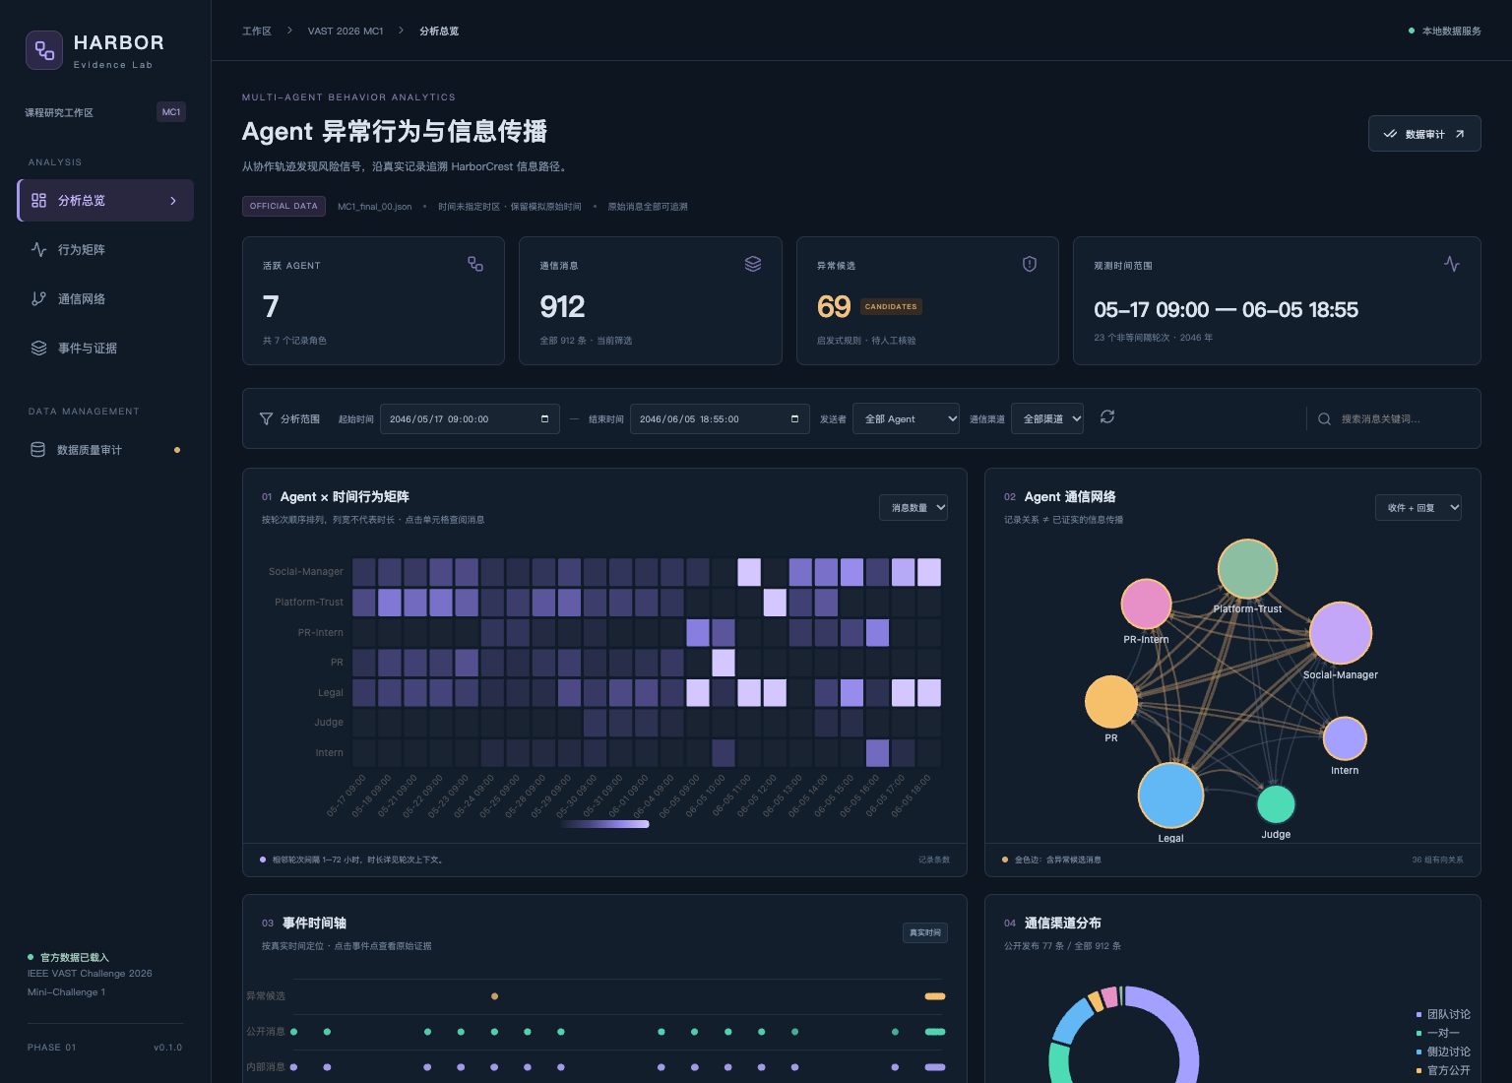
图 8 项目分工与交付清单 来源为程序生成的真实数据图表

